В ПДД появились положения о новом знаке для извещения водителей о дорожных камерах
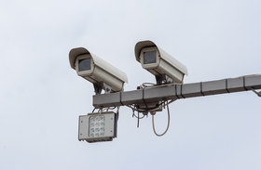
1 марта вступили в силу поправки к ПДД о новом информационном знаке "Фотовидеофиксация". Он нужен для извещения водителей о местах возможного применения автоматических дорожных камер. Как именно будет выглядеть этот знак, пока не ясно.
Вне населенного пункта знак должны устанавливать на расстоянии 150 – 300 м до зоны, которую контролируют камеры. В населенном пункте знак можно будет увидеть только на въезде в этот пункт — со знаками 5.23.1, 5.23.2 и 5.25 ("Начало населенного пункта").
Новый знак при необходимости могут применять с табличками 8.1.1, 8.1.3 и 8.1.4 ("Расстояние до объекта").
Положения ПДД о существующей уже несколько лет табличке "Фотовидеофиксация" утратят силу 1 сентября. Напомним, ее устанавливают со светофорами и многими знаками для информирования о том, что в зоне действия знака или на участке дороги может работать камера.
Документ: | Постановление Правительства РФ от 31.12.2020 N 244
В ПДД появились положения о новом знаке для извещения водителей о дорожных камерах
© КонсультантПлюс, 1997-2021

